中國文化大學教育部延續性及教學創新試辦計畫計畫成果紀錄表
子計畫 | 深耕計畫-B4-5人文與科技整合，跨界展演人才培育：藝術學院
具體作法 | 深耕計畫-B4-5人文與科技整合，跨界展演人才培育：藝術學院
主題 | Except Blackout除了燈暗以外——轉場的技藝Ⅰ
內容 | 主辦單位：戲劇系  活動日期：2020年11月12日下午5：30至下午8：30  活動地點：大仁107小劇場  主 講 者：許哲彬  參與人數：14人  內 容：  - 講師介紹轉場  - 轉場是幕和場次的過度。  - 何種方式的轉場在劇場才會成立。  - 轉場是劇場的「剪接」。  - 講師講解轉場的形式與功用  - 發生轉場：時間和空間的改變或是角色心理狀態的改變。  - 劇場常見的「跑跑人」就算是一種轉場方式。  - 轉場的效果與應用  - 轉場是延續前面的情緒和預備面的資訊。  - 可以使用演員、舞台、燈光、音效、服裝等來當作轉場手段。  - 轉場實際練習  - 從A點到B點如何設計轉場。  - 題目：起床發現遲到，趕到教室。  執行成效：  - 讓學生清楚知道轉場的概念  - 介紹轉場在戲劇中的重要性  - 讓學生了解如何實際運用不同形式的轉場
 | 活動照片電子檔 | 活動照片說明
 | 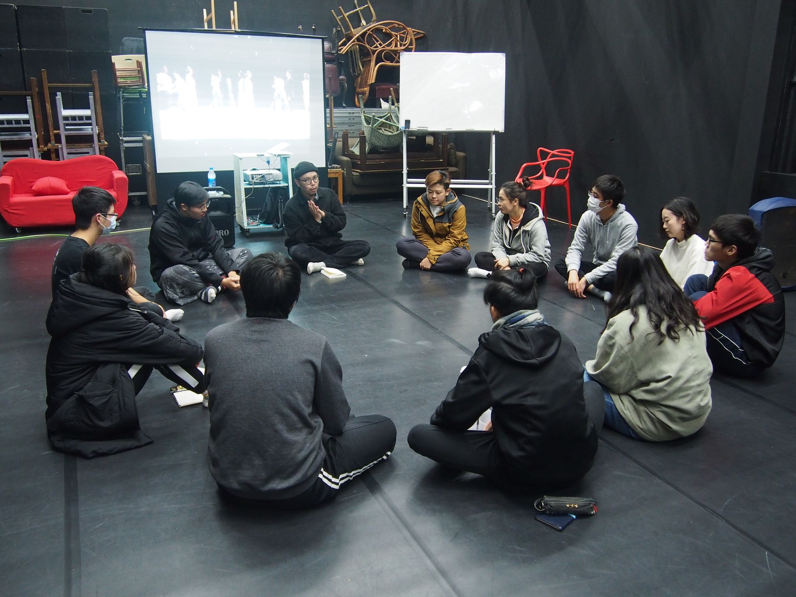 | 講師詢問學生對於轉場的概念
 | 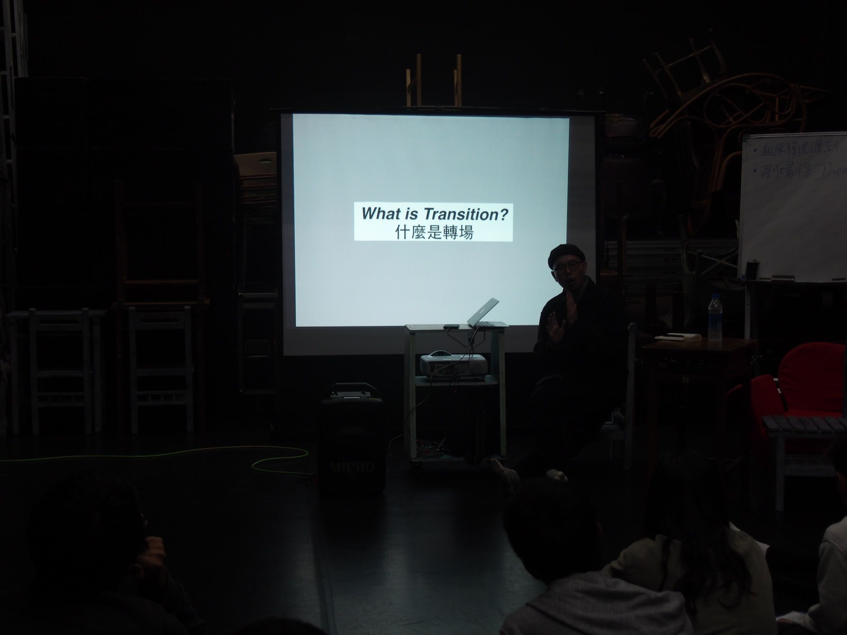 | 講師介紹什麼是轉場
 | 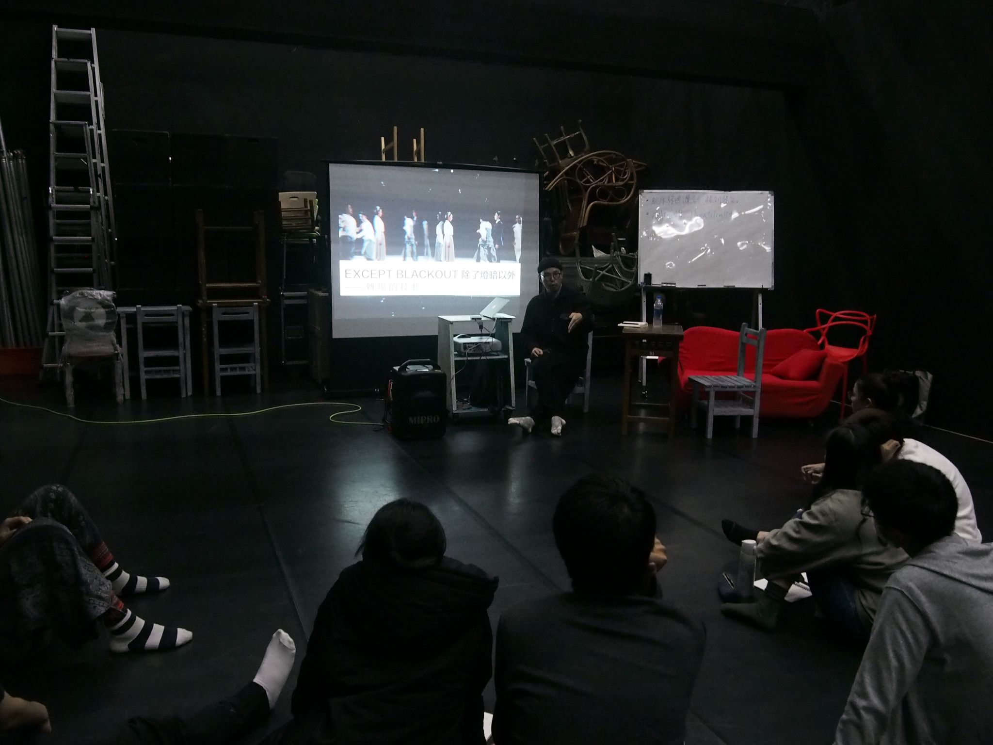 | 除了燈暗以外還有什麼其他的轉場方式
 | 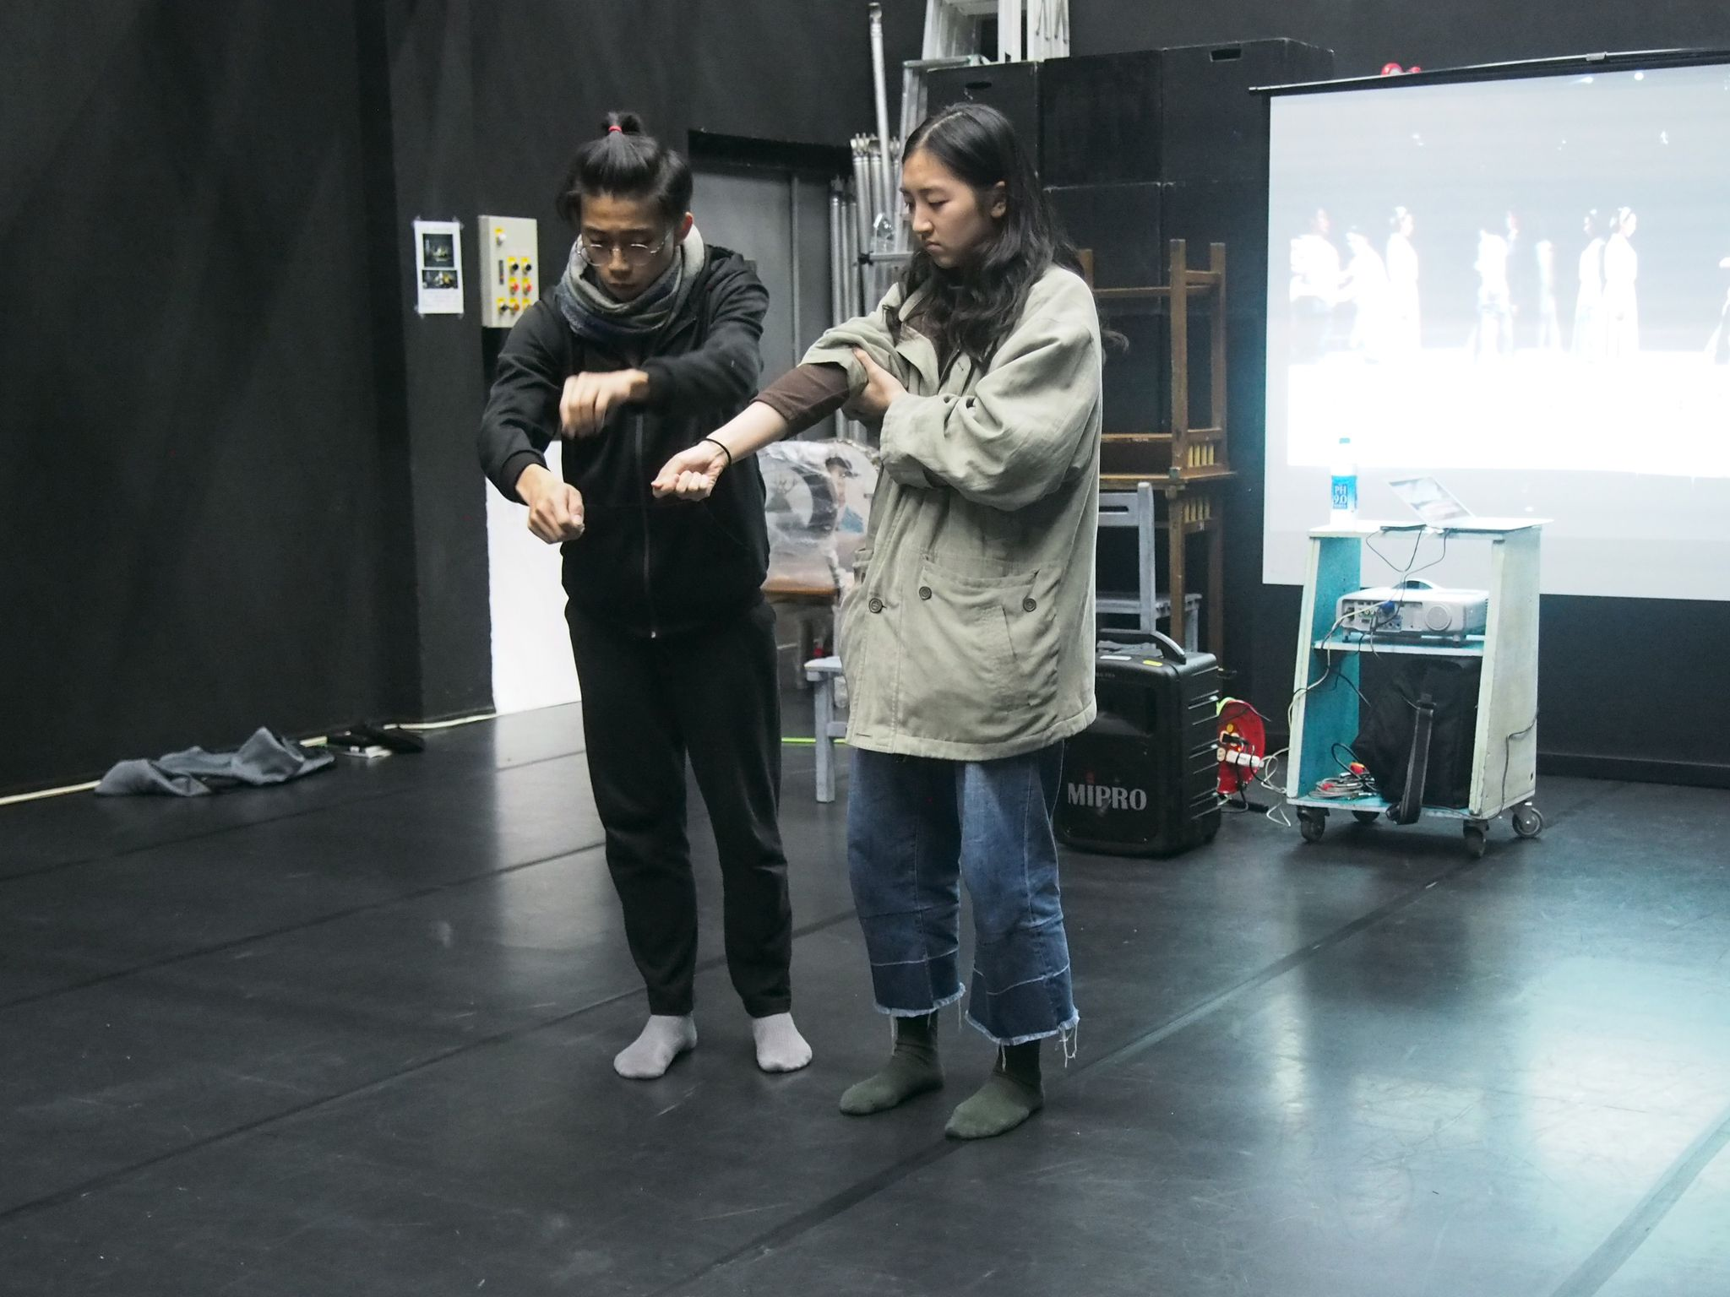 | 轉場練習：起床發現遲到，趕到教室
 | 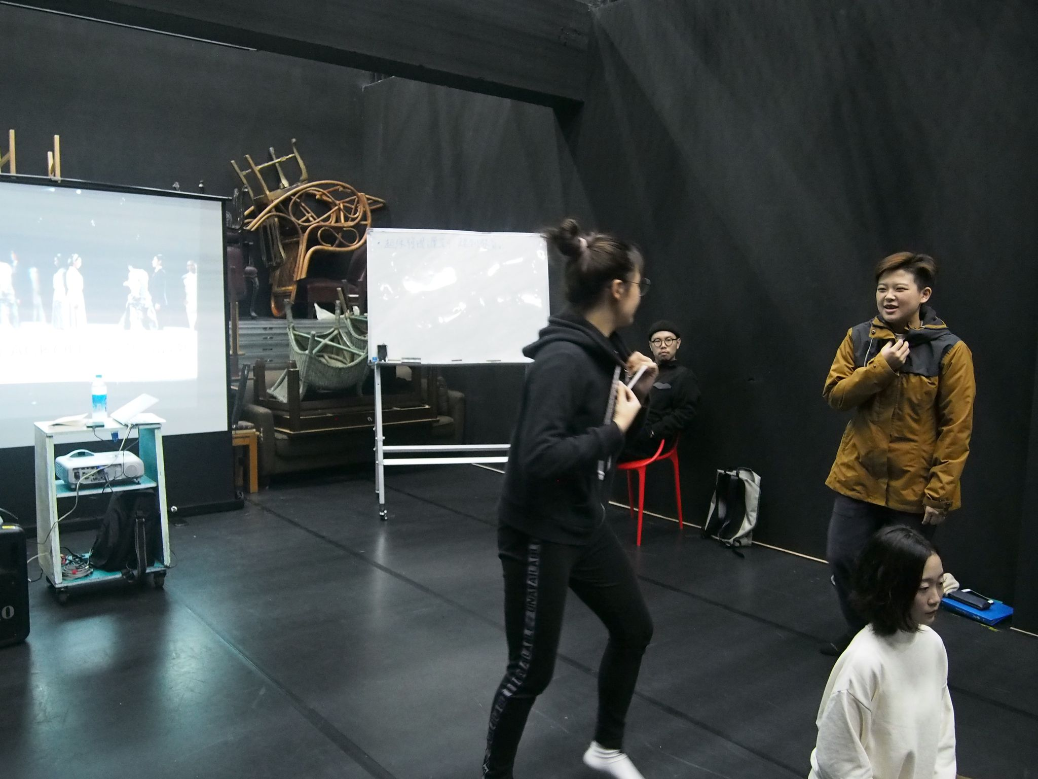 | 嘗試不同種轉場方式
 | 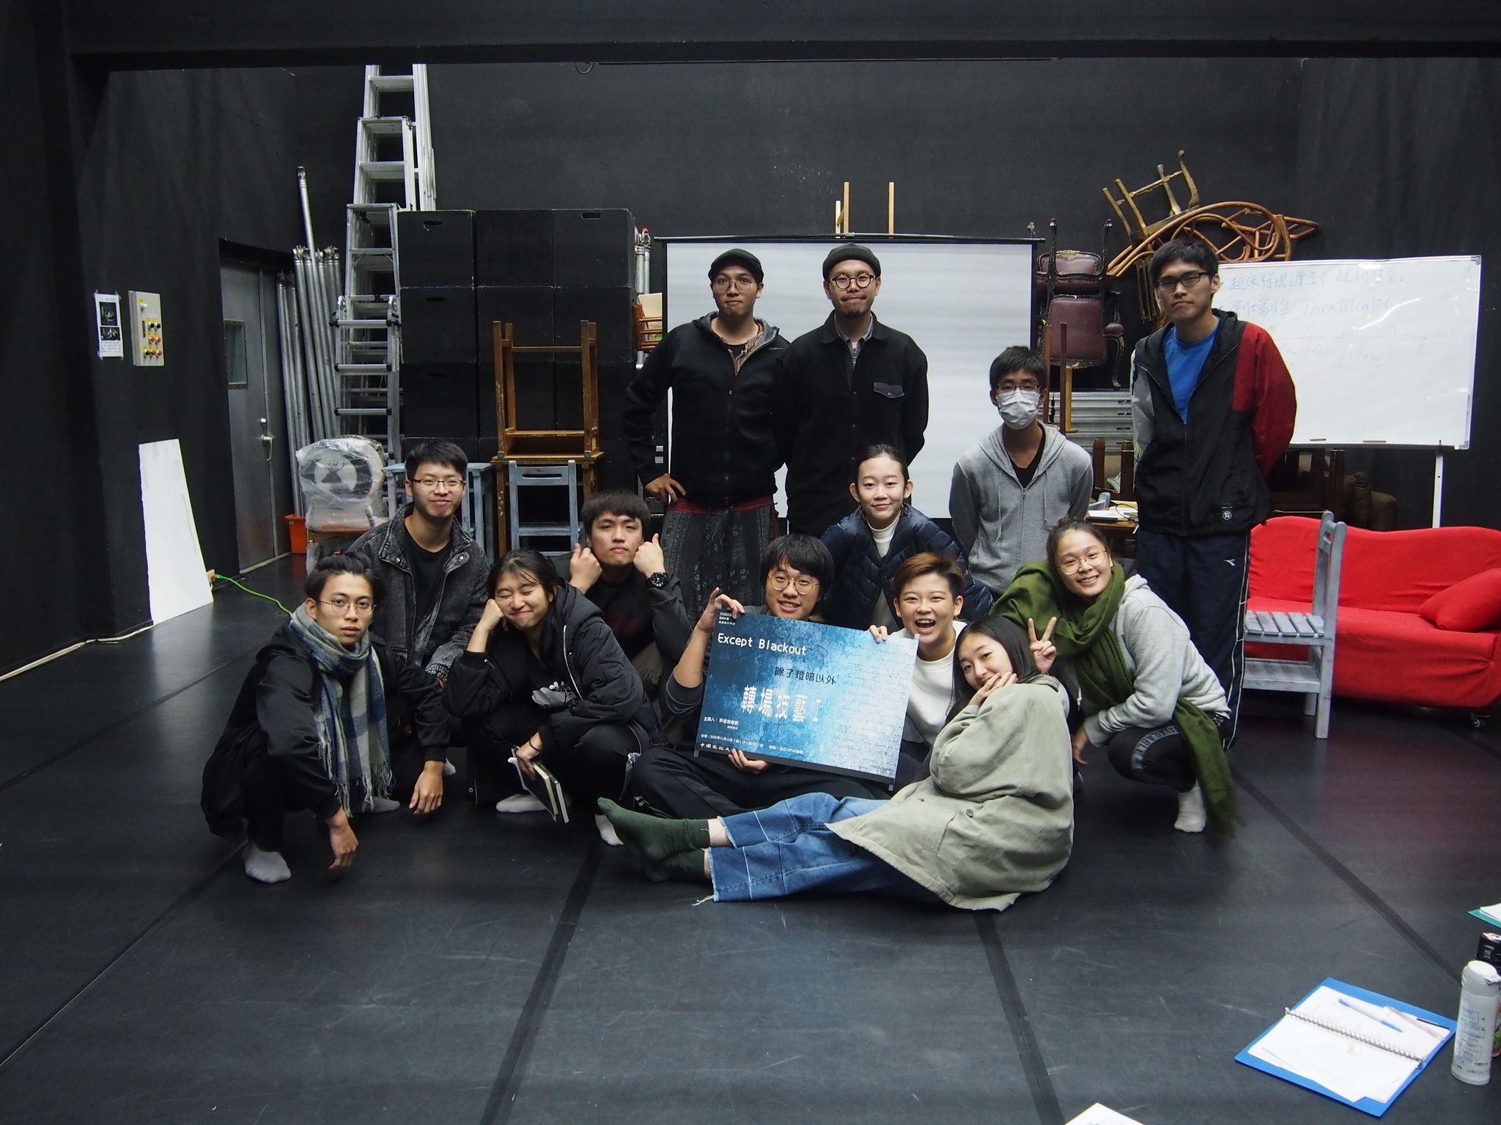 | 全體大合照

